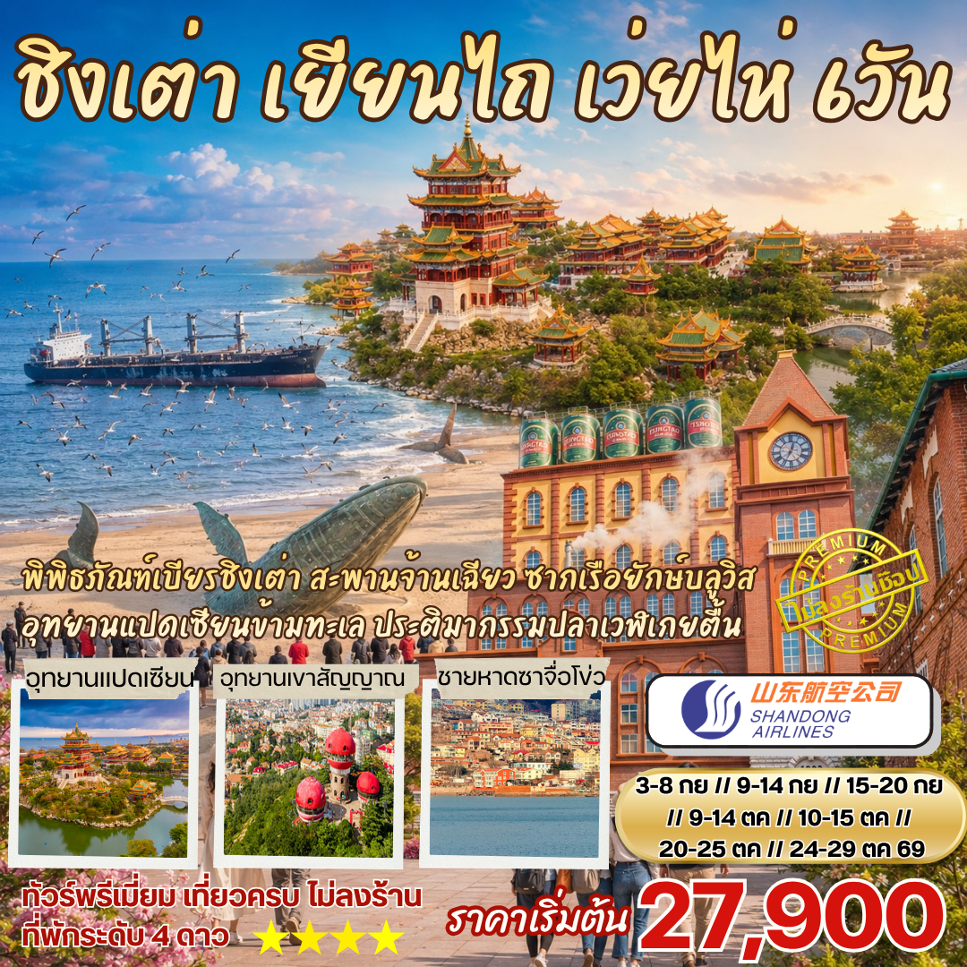

ชิงเต่า เยียนไถ เว่ยไห่ 6D4N (SC)
ปลาวาฬเกยตื้น อุทยานแปดเซียนข้ามทะเล โรงงานเบียร์ชิงเต่า
ชายหาดซาจื่อโข่ว จัตุรัส54 สะพานจ้านเฉียว ชายหาดNo.3
** เที่ยวครบ ไม่ลงร้าน ที่พักระดับ 4 ดาว
- ชม วาฬเกยตื้น ประติมากรรมวาฬเกยตื้นผู้โดดเดี่ยว
- ชม โรงงานเบียร์ที่มีชื่อเสียงในชิงเต่า (พร้อมชิมเบียร์ฟรี2แก้ว)
- ชม จัตุรัส 54 รูปทรงเกลียวหมุนคล้ายเปลวไฟ เป็นสัญลักษณ์ของเมืองชิงเต่า
- ชม ชายหาดซาจื่อโข่ว จุดเช็คอินคล้ายอิตาลี
วันที่ | กำหนดการ | เช้า | เที่ยง | เย็น | โรงแรม
1 | กรุงเทพฯ สนามบินสุวรรณภูมิ | X | X | X
2 | เมืองชิงเต่า (SC4080 : 02.50-08.25) – เยียนไถ - อุทยานแปดเซียนข้ามทะเล - ปลาวาฬเกยตื้น – ถนนคนเดินเฉาหยาง | X |  |  | Zhenhai Seaside Hotel (Golden Beach Bathing Beach) หรือเทียบเท่าระดับ 4 ดาว
3 | หมู่บ้านประมงไฮชาง - เว่ยไห่ – กรอบรูปเว่ยไห่ - เรือ Blueways - ชิงเต่า - ชมพระอาทิตย์ตกสวน Xiaomaidao - ช้อปปิ้งย่านไท่ตง |  |  |  | Luxseven Hotel หรือเทียบเท่าระดับ 4 ดาว
4 | สวนจงซาน (Zhongshan Park) - ชมวิว Signal Hill Park – ถนนสตรีทอาร์ตหลงเจียง – ชายหาดซาจื่อโข่ว - Qingdao No.3 beach |  |  |  | Luxseven Hotel หรือเทียบเท่าระดับ 4 ดาว
5 | โรงงานเบียร์ชิงเต่า (แจกเบียร์ท่านละ 2 แก้วเล็ก) – ย่านหยินหยูเซี่ยง (Silver Street Fish) - สะพานจ้านเฉียว - โบสถ์ St.Michael’s Cathedral – Dabao Island อิสระช้อปปิ้งถนนจงซาน |  |  |  | Luxseven Hotel หรือเทียบเท่าระดับ 4 ดาว
6 | จัตุรัสอู่ซี่ - ศูนย์การแข่งขันเรือใบ – ช้อปปิ้งห้าง MixC - สนามบินเมืองชิงเต่า (SC4079 : 21.55 – 01.50) – กรุงเทพฯ สนามบินสุวรรณภูมิ |  |  | X
****ไม่รวมทิปไกด์ และคนขับรถท้องถิ่น ท่านละ 1,500 บาท****

วันที่ 1 กรุงเทพฯ (สนามบินสุวรรณภูมิ)
22.30 น. คณะพร้อมกันที่ สนามบินสุวรรณภูมิ ชั้น 4 เคาน์เตอร์ B สายการบิน Shandong Airlines (SC) โดยมีเจ้าหน้าที่คอยให้การต้อนรับและอำนวยความสะดวกก่อนขึ้นเครื่อง
วันที่ 2 เมืองชิงเต่า – เยียนไถ - อุทยานแปดเซียนข้ามทะเล - ปลาวาฬเกยตื้น – ถนนคนเดินเฉาหยาง
02.50 น. ออกเดินทางสู่ สนามบินชิงเต่า โดยสายการบิน Shandong Airlines (SC) เที่ยวบินที่ SC4080
08.25 น. เดินทางถึง สนามบินชิงเต่า เมืองชิงเต่าเป็นเมืองชายทะเลที่ตั้งอยู่ทางตอนใต้ของมณฑลซานตง ประเทศจีน มีชื่อเสียงจากบรรยากาศที่ผสมผสานระหว่างสถาปัตยกรรมสไตล์ยุโรปสมัยอาณานิคมกับความทันสมัยของจีนอย่างลงตัว เมืองนี้เป็นเมืองที่รู้จักในฐานะบ้านเกิดของเบียร์ชิงเต่า (Tsingtao Beer) ที่มีชื่อเสียงระดับโลก หลังผ่านการตรวจคนเข้าเมือง จากนั้นนำท่านเดินทางไปสู่ เยียนไถ (ใช้เวลาเดินทางประมาณ 2 ชั่วโมง 30 นาที) เป็นเมืองท่าชายทะเลตั้งอยู่ทางตอนเหนือของคาบสมุทรซานตง เคยได้รับเลือกให้เป็นหนึ่งในเมืองที่น่าท่องเที่ยวที่สุด อากาศดี เย็นสบาย และมีความสะอาดมาก รวมถึงเมืองนี้มีการปลูกผลไม้เมืองหนาว เช่น แอปเปิ้ลเยียนไถ และองุ่นสำหรับทำไวน์ ทำให้มีอุตสาหกรรมผลิตไวน์ชั้นนำของประเทศ
เที่ยง รับประทานอาหารกลางวัน ณ ภัตตาคาร จากนั้นนำท่านไปชม อุทยานแปดเซียนข้ามทะเล เป็นแหล่งท่องเที่ยวระดับ 5A เป็นจุดกำเนิดของตำนาน แปดเซียนข้ามทะเล หรือ โป๊ยเซียน ตามความเชื่อของลัทธิเต๋า เมื่อมองมุมสูง อุทยานจะมีลักษณะเป็นเกาะเทียมรูปน้ำเต้าวิเศษวางอยู่กลางทะเล โดยมีสะพานแปดเซียนเชื่อมต่อกับชายฝั่ง ได้รับการขนานนามว่าเป็น “แดนสวรรค์บนดิน”
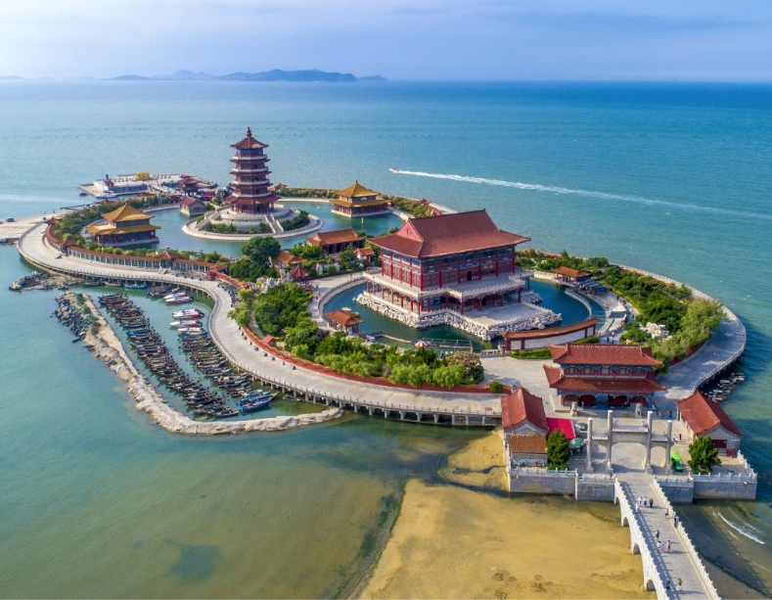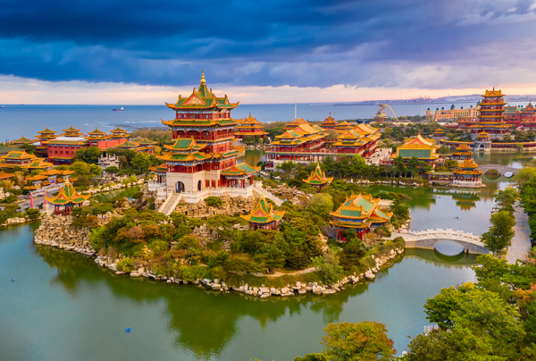
จากนั้นนำท่านไปชม ปลาวาฬเกยตื้น ประติมากรรมวาฬเกยตื้นผู้โดดเดี่ยว (The Lonely Whale) ซึ่งเป็นแลนด์มาร์กยอดฮิตสำหรับการถ่ายรูปริมทะเล รูปปั้นวาฬขนาดใหญ่ มีความยาวประมาณ 39 เมตร และสูงประมาณ 10 เมตร สื่อถึงสัญลักษณ์แห่งการรอคอยและความหวัง ให้ความรู้สึกที่เงียบสงบแต่ยิ่งใหญ่
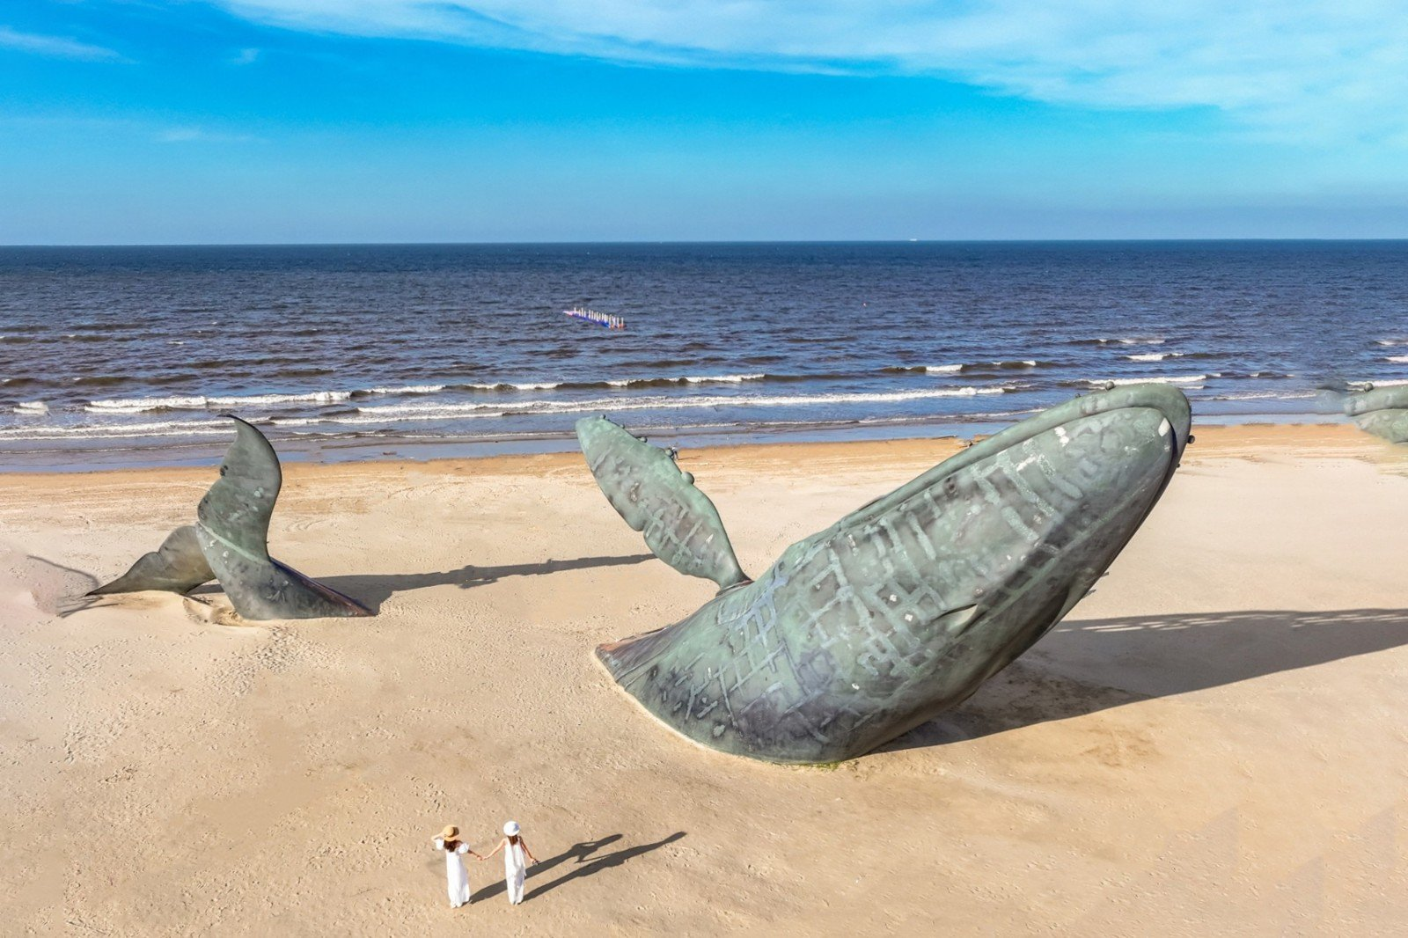
จากนั้นนำท่านไป ถนนคนเดินเฉาหยาง (Chaoyang Pedestrian Street) ถนนสายประวัติศาสตร์ที่สร้างขึ้นเมื่อปี ค.ศ. 1872 ตกแต่งไปด้วยอาคารสไตล์ยุโรปผสมผสานกับสถาปัตยกรรมจีนโบราณ ตัวถนนปูด้วยหิน ทอดยาวประมาณ 400 เมตร เยียนไถขึ้นชื่อเรื่องแอปเปิ้ลและไวน์แดงมาก ทำให้บนถนนเส้นนี้ตกแต่งไปด้วยสัญลักษณ์รูปแอปเปิ้ล ช่วงค่ำร้านค้าและบาร์จะเปิดไฟสว่างสไสว บรรยากาศโรแมนติกและผู้คนคึกคักเหมาะแก่การเดินเล่น ชมบรรยากาศ และชิมอาหารพื้นเมือง
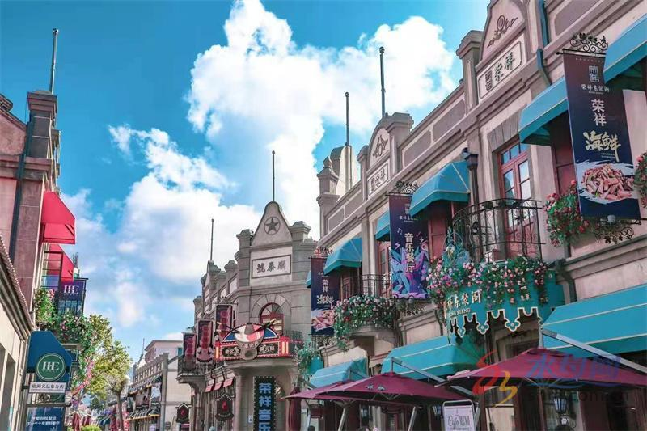
ค่ำ รับประทานอาหารค่ำ ณ ภัตตาคาร
ที่พัก Zhenhai Seaside Hotel (Golden Beach Bathing Beach) หรือเทียบเท่าระดับ 4 ดาว
วันที่ 3 หมู่บ้านประมงไฮชาง - เว่ยไห่ – กรอบรูปเว่ยไห่ - เรือ Blueways - ชิงเต่า - ชมพระอาทิตย์ตกสวน Xiaomaidao
- ช้อปปิ้งย่านไท่ตง
เช้า รับประทานอาหารเช้า ณ ห้องอาหารโรงแรม จากนั้นนำท่านไป หมู่บ้านประมงไฮชาง (Haichang Fisherman’s Wharf) แหล่งท่องเที่ยวระดับ 4A จุดชมวิวที่โอบล้อมด้วยทะเลทั้งสามด้าน คอมเพล็กซ์ท่องเที่ยวริมทะเลแบบครบวงจรที่ตกแต่งไปด้วยสถาปัตยกรรมสไตล์ยุโรปอเมริกาเหนือเข้ากับวิวชายฝั่งทะเลเหลือง ตึก อาคารถูกออกแบบให้เหมือนกับบ้านพักตากอากาศ ภายในประกอบไปด้วยร้านอาหาร ร้านกาแฟ บ่อพุน้ำร้อน เหมาะแก่การถ่ายรูป ชมวิว
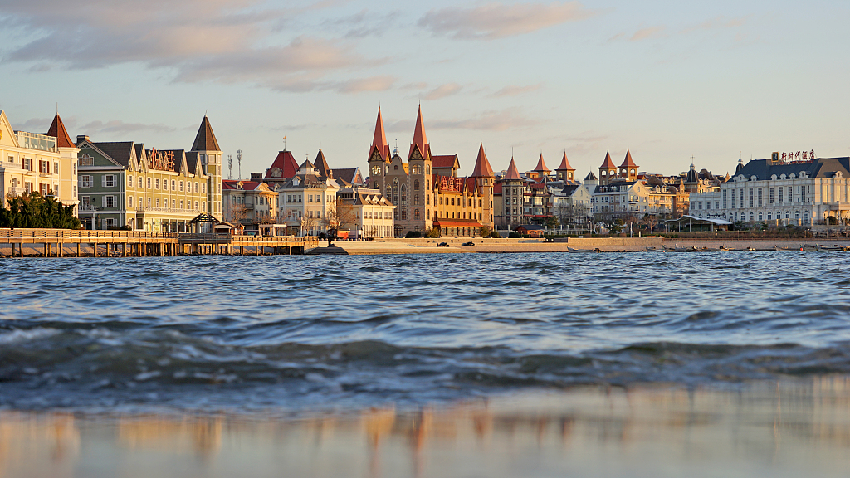
จากนั้นนำท่านเดินทางไปสู่ เมืองเว่ยไห่ (ใช้เวลาเดินทางประมาณ 1 ชั่วโมง) เป็นเมืองท่าริมทะเลชายฝั่งตะวันออกสุดของมณฑลซานตง ขึ้นชื่อว่าเป็นเมืองที่อากาศดี ทะเลสวย ทำให้ที่นี่เป็นเมืองในแผ่นดินจีนที่อยู่ใกล้เกาหลีใต้มากที่สุด ทำให้ในเมืองมีสินค้า อาหาร และวัฒนธรรมเกาหลีแทรกซึมอยู่มาก
นำท่านไปชม กรอบรูปเว่ยไห่ (Weihai Grand Photo Frame) หรือที่รู้จักในชื่อประติมากรรม “Window of Weihai” หน้าต่างแห่งเว่ยไห่ มีลักษณะประติมากรรมรูปมือยักษ์สองข้างกำลังค้ำกรอบรูปสี่เหลี่ยมบานใหญ่สีทองแดง หันหน้าออกสู่ทะเลเหลือง ออกแบบโดย “ฟู่ จงหวาง” โดยเมื่อมองผ่านกรอบรูปนี้จะมองเห็นภาพน้ำทะเล ท้องฟ้า ก้อนเมฆ และแสงอาทิตย์ที่เปลี่ยนแปลงไปตามช่วงเวลา ทำให้ถ่ายรูปออกมาได้สวยงาม
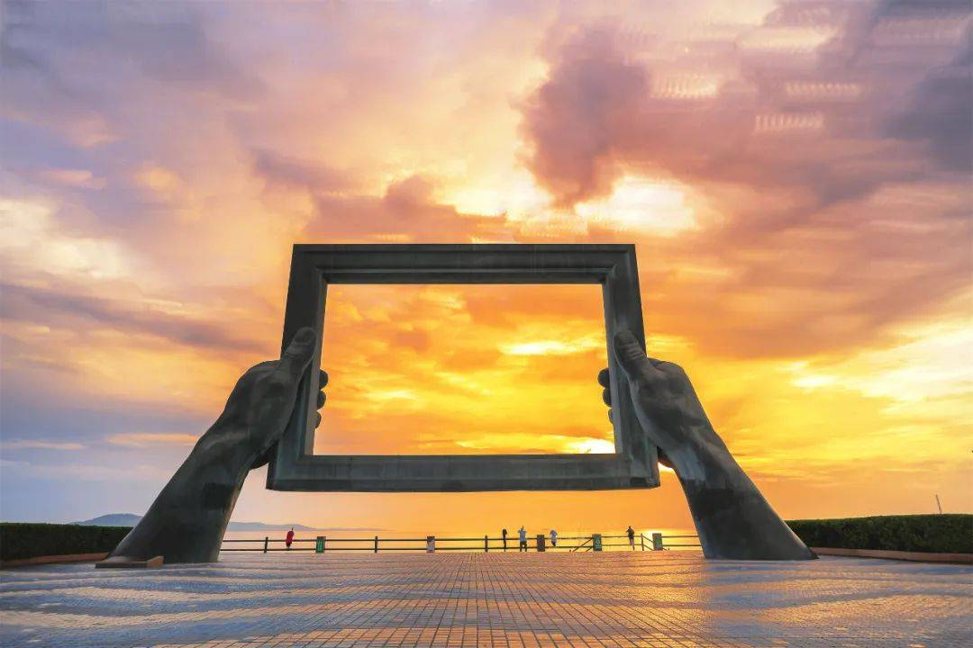
เที่ยง รับประทานอาหารกลางวัน ณ ภัตตาคาร จากนั้นนำท่านเดินทางไปชม ซากเรือยักษ์บูลวิส (Bluevis Shipwreck) เป็นแลนด์มาร์กท่องเที่ยวระดับไวรัล ตั้งอยู่บริเวณริมชายฝั่งเมืองหรงเฉิง ตัวเรือมีขนาดใหญ่จอดแน่นิ่งอยู่ริมชายฝั่ง เรือบรรทุกสินค้าแห่งขนาดใหญ่ สัญชาติปานามา มีความยาวประมาณ 190 เมตร และกว้าง 31 mrters สาเหตุการเกยตื้นเกิดจาก ในเดือนกันยายน พ.ศ. 2565 เรือกำลังเดินทางไปซ่อมแซมที่ท่าเรือ แต่ถูกอิทธิพลของพายุไต่ฝุ่น “นันมาดอล” และคลื่นลมแรงจัด จนสมอเรือลากและพัดตัวเรือมาเกยตื้นติดแนวปะการังบริเวณชายฝั่งเมืองเฉิงซาน ส่วนลูกเรือทั้งหมด 25 คน ได้รับการช่วยเหลืออย่างปลอดภัยด้วยเฮลิคอปเตอร์กู้ภัย และด้วยค่าใช้จ่ายในการกู้เรือและลากเรือ มีมูลค่าสูงเกินกว่ามูลค่าของตัวเรือ เจ้าของเรือเลยตัดสินใจปล่อยทิ้งไว้
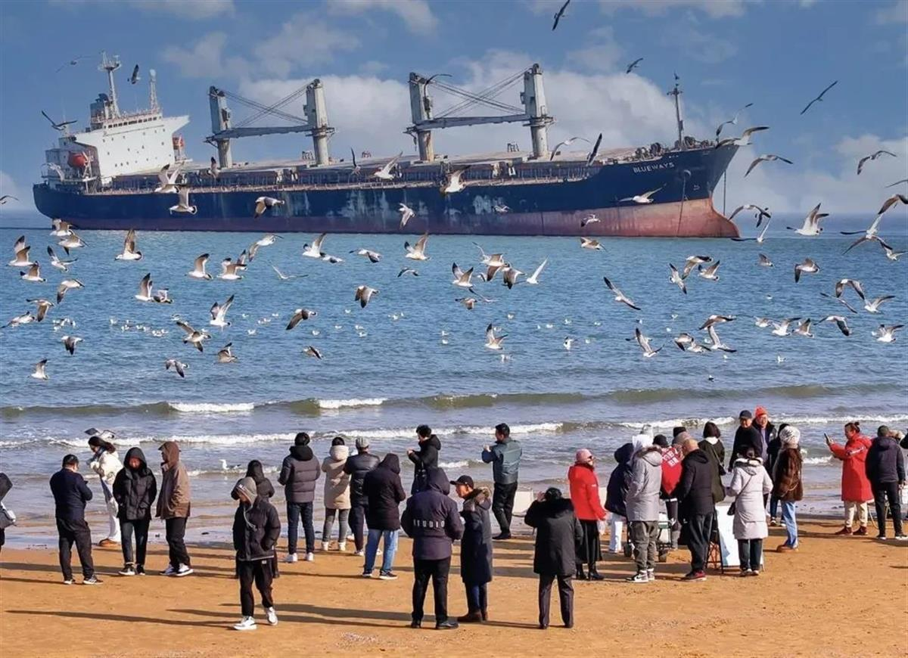
จากนั้นนำท่านเดินทางไปกลับไปสู่ เมืองชิงเต่า (ใช้เวลาเดินทางประมาณ 3 ชั่วโมง) จากนั้นนำท่านไปชมพระอาทิตย์ตก สวนสาธารณะเกาะเสี่ยวม่ายเต่า (Xiaomaisao Park) เป็นสถานที่ท่องเที่ยวทางธรรมชาติที่สวยงามและได้รับความนิยมอย่างมาก เป็นเกาะเล็กๆที่มีสนามหญ้าสีเขียวขจีทอดยาวริมทะเล สงบและร่มรื่น เหมาะสำหรับการพักผ่อนและการชมวิวทะเลเกาะชิงเต่า
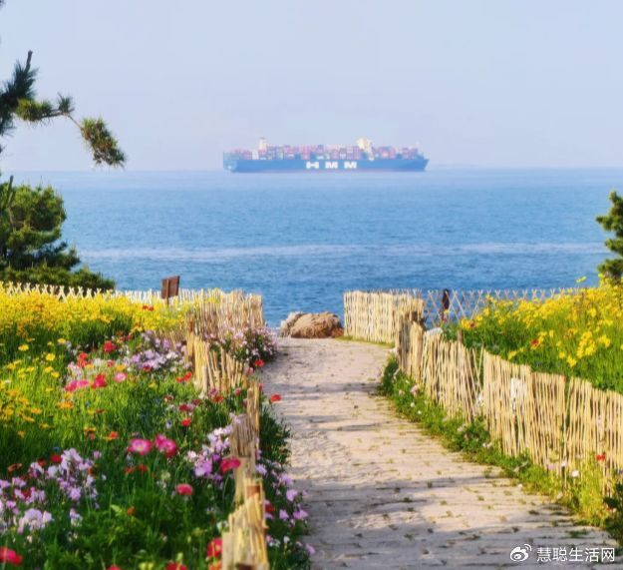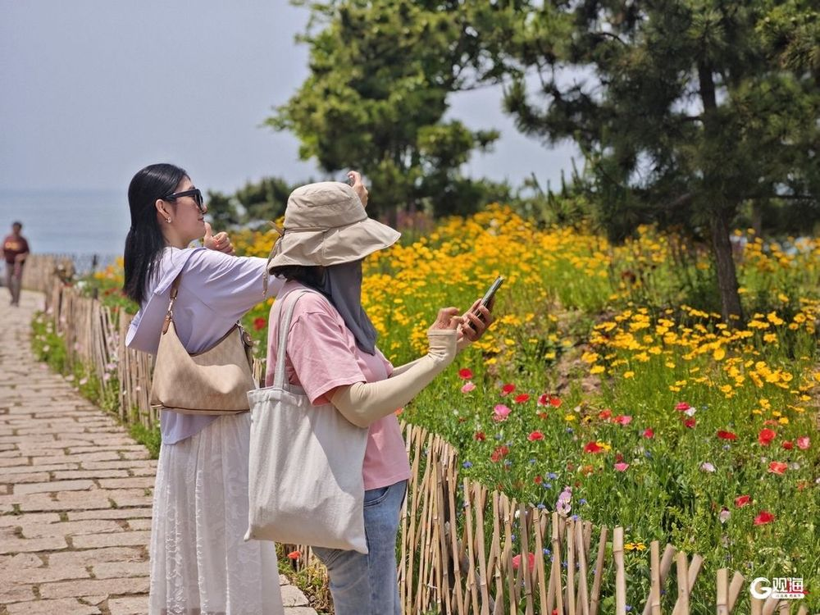
ค่ำ รับประทานอาหารค่ำ ณ ภัตตาคาร
นำท่านเดินทางสู่ ถนนคนเดินไถตง เป็นที่เที่ยวชิงเต่า ที่เหมาะสำหรับการมาเดินเล่นถ่ายรูป และช้อปปิ้ง เทียบได้กับถนนหนานจิงของเซี่ยงไฮ้ หรือถนนหวังฝูจิ่งของปักกิ่งเลยค่ะ บรรยากาศคึกคักมากทั้งกลางวันและกลางคืน ตลอดทางเดินรายล้อมไปด้วยห้างสรรพสินค้า และร้านค้ามากมาย ที่มีสินค้าหลากหลายประเภทให้เลือกช้อป ตั้งแต่เสื้อผ้า รองเท้า อุปกรณ์กีฬา อุปกรณ์อิเล็กทรอนิกส์ กิ๊ฟต์ช็อป รวมถึงอาหารอร่อยๆ ที่ส่งกลิ่นหอมจนอดใจไม่ไหวต้องไปซื้อมาชิม นอกจากนี้ยังมี Street Art ที่มีผลงานศิลปะสุดเก๋บนกำแพง บนตึกอพาร์ตเมนต์ ให้ได้เดินชม ถ่ายรูปกันอีกด้วย
ที่พัก Luxseven Hotel หรือเทียบเท่าระดับ 4 ดาว

วันที่ 4 สวนจงซาน (Zhongshan Park) - ชมวิว Signal Hill Park – ถนนสตรีทอาร์ตหลงเจียง – ชายหาดซาจื่อโข่ว
- Qingdao No.3 beach
เช้า รับประทานอาหารเช้า ณ ภัตตาคาร จากนั้นนำท่านเดินทางไป สวนจงซาน สวนสาธารณะที่ใหญ่และเก่าแก่ที่สุดในชิงเต่า ตั้งอยู่ในเขต Shinan โดดเด่นด้วยทัศนียภาพทางธรรมชาติที่ผสมผสานกับสถาปัตยกรรมทางประวัติศาสตร์ และเป็นสถานที่พักผ่อนยอดนิยมสำหรับคนในท้องถิ่นและนักท่องเที่ยวอย่างมาก
จากนั้นนำท่านไป อุทยานเขาสัญญาณ (Qingdao Signal Hill Park) คือสวนสาธารณะบนเนินเขาในใจกลางเมืองชิงเต่าไปยังจุดชมวิวทิวทัศน์ 360 องศามุมมองที่สุดสำหรับทั้งอ่าวอาคารสไตล์เยอรมันและสัญลักษณ์สำคัญ แปลว่าน้ำพุจ้านเฉียวมีความสำคัญอย่างยิ่งที่มีไฮไลท์เป็นหอสังเกตการณ์สีแดงรูปลักษณ์ของเห็ดที่สามารถหมุนได้รอบทิศทาง และภูเขาแห่งนี้ในอดีตยังเคยเป็นสถานีส่งสัญญาณเรือที่สำคัญอีกด้วย
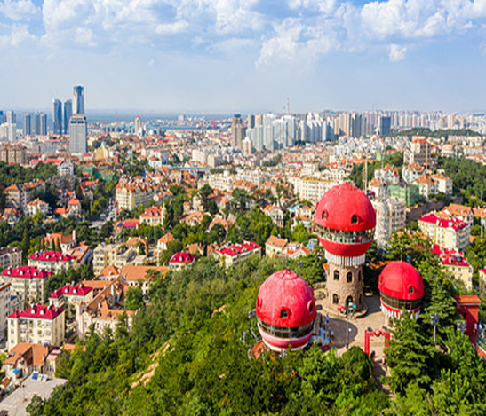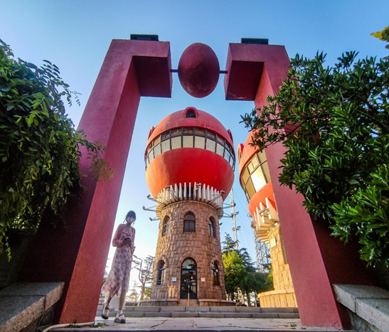
จากนั้นนำท่านชม ถนนสตรีทอาร์ทหลงเจียง แลนด์มาร์กใหม่สุดชิคของชิงเต่า ที่รวบรวมผลงานศิลปะบนกำแพงสุดครีเอทีฟจากศิลปินท้องถิ่นและนานาชาติ สีสันสดใสและดีไซน์ล้ำสมัยเปลี่ยนตรอกเก่าให้กลายเป็นแหล่งเช็กอินยอดนิยม เหมาะสำหรับสายถ่ายรูปและคนรักศิลปะ เดินเพลินท่ามกลางบรรยากาศทันสมัยแต่ยังคงกลิ่นอายวัฒนธรรมเมืองเก่า
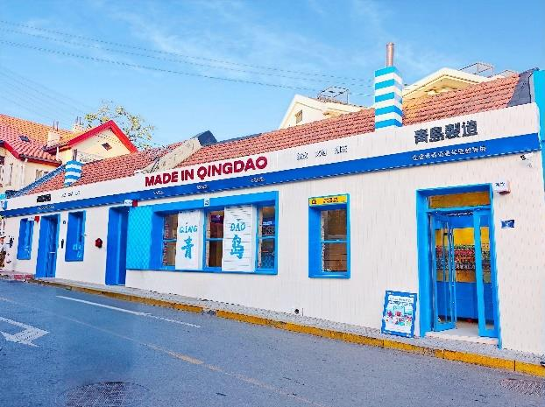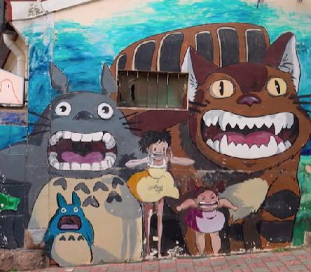
เที่ยง รับประทานอาหารกลางวัน ณ ภัตตาคาร
จากนั้นนำท่านเดินไปสู่ ชายหาดซาจือโข่ว หมู่บ้านชาวประมง เก่าแก่ ของเมืองชิงเต่า เป็นจุดเช็คอินที่มีทัศนียภาพที่สวยงามคล้ายชายฝั่ง Cinque Terre ของอิตาลี ที่มีลักษณะบ้านเรือนที่มีสีสันสดใส ตั้งอยู่บนเนินเขาตัดกับท้องทะเลสีฟ้า สถานที่ยอดฮิตในการมาพักผ่อนหย่อนใจที่เมืองชิงเต่า มีทั้งสวนสาธารณะ และกิจกรรมมากมายให้ทำ
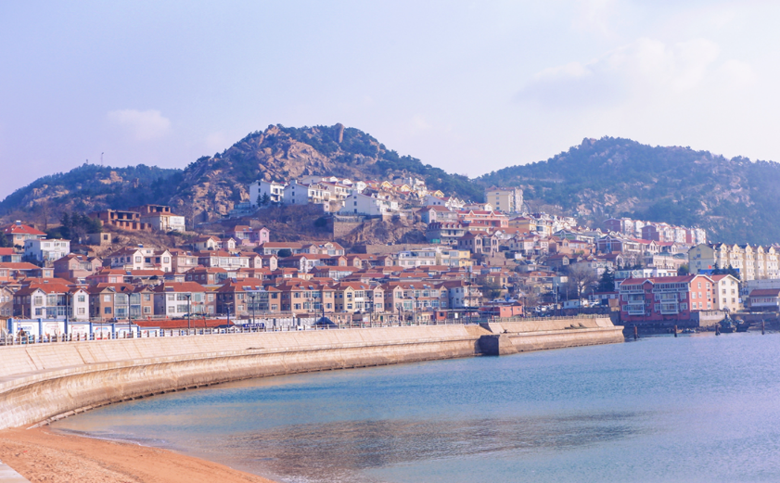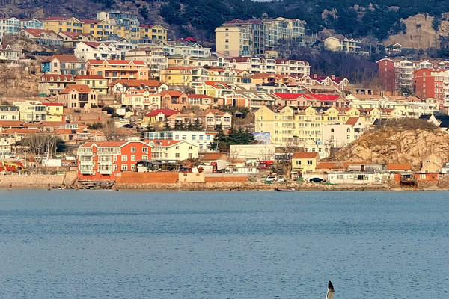
จากนั้นนำท่านเดินทางไป เมืองชิงเต่าแสงสี Qingdao No.3 Beach ชายหาดหมายเลข 3 หรือ Bathing Beach ชายหาดที่ได้รับความนิยมจากนักท่องเที่ยว และคนพื้นที่มากที่สุด เนื่องจากชายหาดแห่งนี้ในตอนกลางวันเป็นที่พักผ่อนหย่อนใจ และตอนค่ำตึกต่างๆจะเปิดไฟ ถือเป็นจุดชมแสงสีของเมืองชิงเต่าได้สวยที่สุดอีกแห่งหนึ่งที่ห้ามพลาดเด็ดขาด
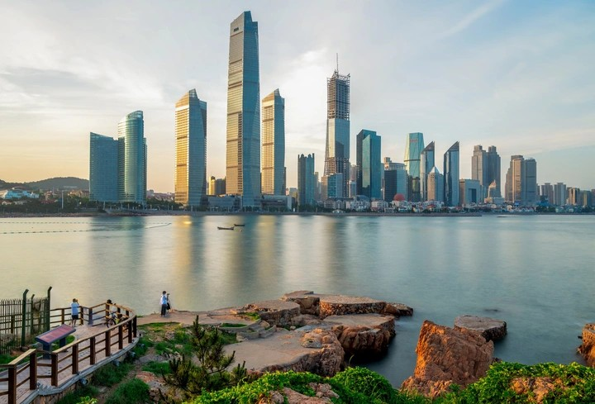
ค่ำ รับประทานอาหารค่ำ ณ ภัตตาคาร
ที่พัก Luxseven Hotel หรือเทียบเท่าระดับ 4 ดาว

วันที่ 5 โรงงานเบียร์ชิงเต่า (แจกเบียร์ท่านละ 2 แก้วเล็ก) – ย่านหยินหยูเซี่ยง (Silver Street Fish) - สะพานจ้านเฉียว
- โบสถ์ St.Michael’s Cathedral – Dabao Island - อิสระช้อปปิ้งถนนจงซาน
เช้า รับประทานอาหารเช้า ณ ภัตตาคาร จากนั้นนำท่านเดินทางไป โรงงานเบียร์ชิงเต่า แบรนด์เบียร์ดังระดับโลกที่มีต้นกำเนิดยาวนานกว่า 100 ปี ภายในจะบอกตั้งแต่จุดเริ่มต้นการก่อตั้งโรงกลั่นเบียร์ของกลุ่มพ่อค้าชาวเยอรมันที่มาอาศัยในชิงเต่า และหลังจากสิ้นสุดสงครามโลก เบียร์ชิงเต่าก็กลายมาเป็นของรัฐบาลจีน โดยมีการจัดแสดงเครื่องจักรเก่า ขวดเบียร์ยุคแรก ๆ โปสเตอร์วินเทจ และบอกเล่าเรื่องราวการพัฒนาอุตสาหกรรมเบียร์ของเมืองอย่างละเอียด รวมถึงมีพิพิธภัณฑ์เบียร์ชิงเต่า ที่นี่กลายเป็นหนึ่งในแลนด์มาร์กของเมืองชิงเต่า และยังได้ชิมรสชาติอันแสนนุ่มนวลของเบียร์ชิงเต่าอีกด้วย
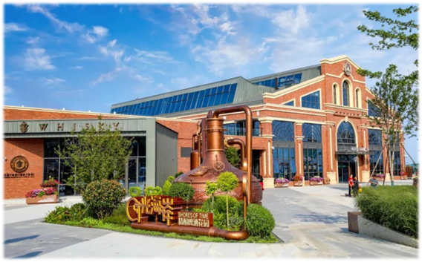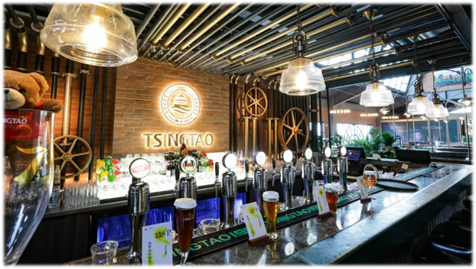
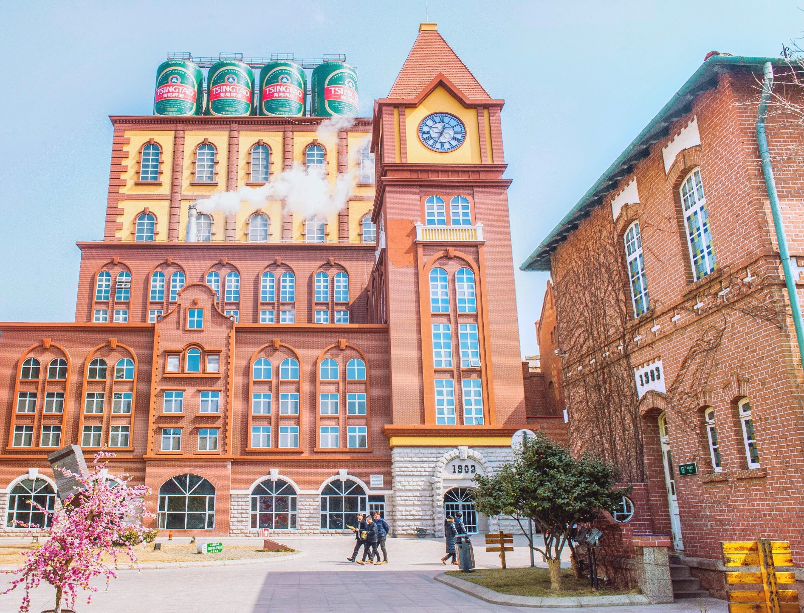
จากนั้นนำท่านไป Silver Fish Street หรือ ตรอกปลาเงิน ถนนคนเดินขนาดเล็กในชิงเต่า เป็นการนำอาคารสไตล์ “หลี่หยวน” สถาปัตยกรรมดั้งเดิมผสมยุโรป โดยยังคงตกแต่งแบบปูนเปลือยวินเทจเอาไว้ ตลอดตรอกความยาวประมาณ 255 เมตร สองข้างทางเต็มไปด้วยคาเฟ่ ร้านค้า บาร์ สตูดิโอศิลปะ จนกลายเป็นจุดเช็คอินยอดนิยมของวัยรุ่นและสายคาเฟ่
เที่ยง รับประทานอาหารกลางวัน ณ ภัตตาคาร
จากนั้นนำท่านเดินทางไป สะพานจ้านเฉียว (Zhanqiao Pier) สะพานนี้สร้างขึ้นในสมัยราชวงศ์ชิงเมื่อปี ค.ศ. 1892 เพื่อใช้ขนส่งทางทหาร แต่ปัจจุบันกลายเป็นจุดชมวิว และมีการปรับปรุงขยายสะพานเพิ่มจาก 200 เมตร เป็น 440 เมตร โดยปลายทางของสะพานเป็น ศาลาหุยหลาน (Hui Lan Ge) ทรงแปดเหลี่ยม 2 ชั้น คลุมด้วยกระเบื้องเคลือบสีสันสดใส ภายในมีบันไดวน 34 ขั้น เมื่อขึ้นไปยังจุดชมวิวที่มองเห็นทะเลทอดยาวสุดสายตา ยังเป็นจุดที่นักท่องเที่ยวนิยมมาชมพระอาทิตย์ขึ้น และพระอาทิตย์ตก
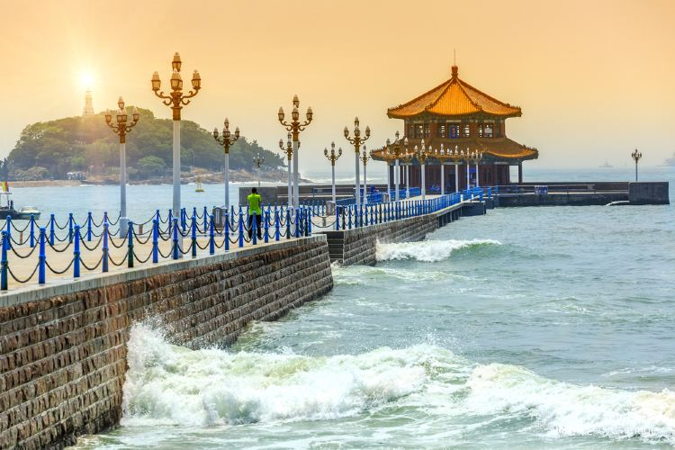
จากนั้นนำทุกท่านชม โบสถ์เซนต์ไมเคิล (St. Michael's Cathedral) ออกแบบโดย Arthur Bialucha สถาปนิกชาวเยอรมัน เริ่มก่อสร้างในปี ค.ศ. 1932 และแล้วเสร็จในปี ค.ศ. 1934 โดยใช้หินแกรนิตสีเหลืองและคอนกรีตเสริมเหล็ก มีรูปแบบสถาปัตยกรรมที่ผสมผสานระหว่างโกธิคและโรมาเนสก์ ถือเป็นโบสถ์ที่ใหญ่ที่สุดในชิงเต่า ครอบคลุมพื้นที่กว่า 11,480 ตารางเมตร โดดเด่นด้วยหอระฆังสูง 56 เมตร ที่ยอดแหลมถูกคลุมด้วยกระเบื้องสีแดง ประดับไม้กางเขนสูง 4.5 เมตร ภายในตัวโบสถ์สามารถรองรับผู้คนได้กว่าพันคน
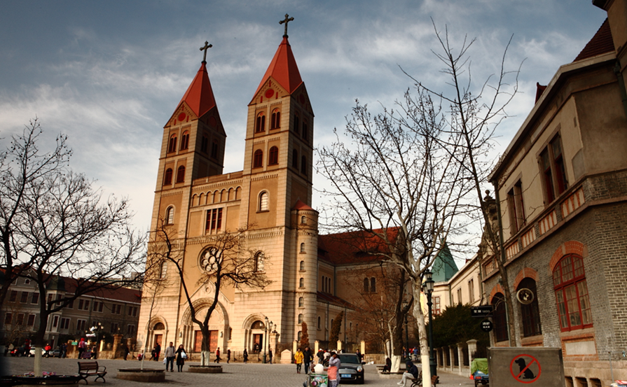
จากนั้นนำท่านเดินทางไป ย่านวัฒนธรรมต้าป่าวเต่า (Dabao Island Cultural and Leisure District) ตั้งอยู่ริมทะเลในเมืองชิงเต่า ซึ่งเป็นย่านที่ผสมผสานวัฒนธรรมยุโรปและจีนเข้าด้วยกัน โดยมีสถาปัตยกรรมสไตล์เยอรมันยุคอาณานิคม เนื่องจากเคยเป็นที่ตั้งของอาณานิคมเยอรมัน
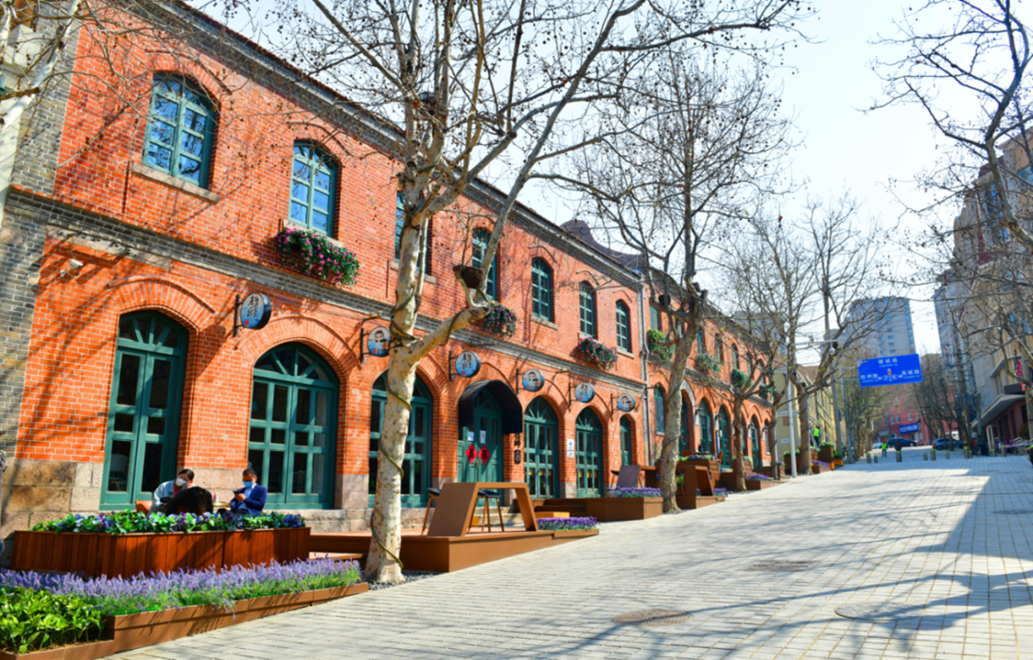
ค่ำ รับประทานอาหารค่ำ ณ ภัตตาคาร จากนั้นนำท่านเดินทางไป ถนนคนเดินจงซานหลู่ เป็นถนนการค้าเก่าแก่ที่มีชื่อเสียง เป็นศูนย์กลางแฟชั่นและย่านช้อปปิ้งสำคัญของเมือง บรรยากาศเต็มไปด้วยสถาปัตยกรรมสไตล์เยอรมันคลาสสิค ถูกสร้างขึ้นตั้งแต่ปี ค.ศ. 1897 ตลอดเส้นทางยาวประมาณ 1,500 เมตร ยังมีสตรีทอาร์ตให้เดินชม
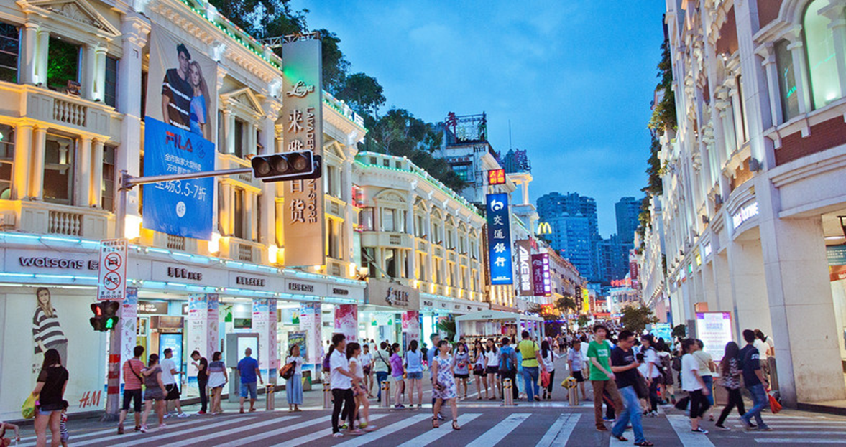
ที่พัก Luxseven Hotel หรือเทียบเท่าระดับ 4 ดาว
วันที่ 6 จัตุรัสอู่ซี่ - ศูนย์การแข่งขันเรือใบ – ช้อปปิ้งห้าง MixC – สนามบินเมืองชิงเต่า – กรุงเทพฯ สนามบินสุวรรณภูมิ
เช้า รับประทานอาหารเช้า ณ ห้องอาหารโรงแรม จากนั้นนำท่านไปสู่ จัตุรัสอู่ซี่ (May Fourth Square / Wusi Guangchang) จัตุรัสกลางเมืองที่สร้างขึ้นเพื่อรำลึกถึง ขบวนการ 4 พฤษภาคม ซึ่งมีเหตุการณ์สำคัญทางประวัติศาสตร์จีนในปี ค.ศ. 1919 เพื่อระลึกถึงการต่อสู้ของนักศึกษาที่เรียกร้องให้ญี่ปุ่นคืนชิงเต่าให้กับจีน จุดเด่นที่สุดของจัตุรัสนี้คือประติมากรรมสีแดงขนาดใหญ่ชื่อว่า ลมแห่งเดือนพฤษภาคม (May Wind) ที่มีรูปทรงเกลียวหมุนคล้ายเปลวไฟ สื่อถึงพลังแห่งเยาวชนและความหวังของประเทศ จนกลายเป็นสัญลักษณ์ของเมืองชิงเต่าที่โดดเด่นทั้งกลางวันและกลางคืน
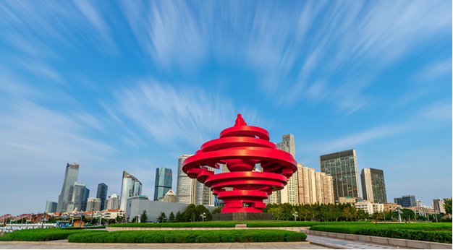
จากนั้นนำท่านไป ศูนย์การแข่งขันออฟฟานด์ชิงเต่า หรือเรียกว่า Olympic Sailing Center (ศูนย์เรือใบโอลิมปิก) และบริเวณ Wasu Square ซึ่งเป็นสถานที่จัดแข่งขันเรือใบโอลิมปิกและเป็นแลนด์มาร์กสำคัญริมทะเลที่มีแสงไฟสวยงามของเมืองชิงเต่า (Qingdao) ประเทศจีน สถานที่แห่งนี้เคยเป็นศูนย์กลางในการจัดการแข่งขันเรือใบในงานโอลิมปิกฤดูร้อน ปี 2008 และพาราลิมปิกเกมส์ ปัจจุบันพื้นที่นี้เป็นสถานที่ท่องเที่ยวระดับ 5A ของจีน ซึ่งรวมถึงพิพิธภัณฑ์ จุดชมวิวริมทะเล และท่าเรือยอร์ชที่สวยงาม
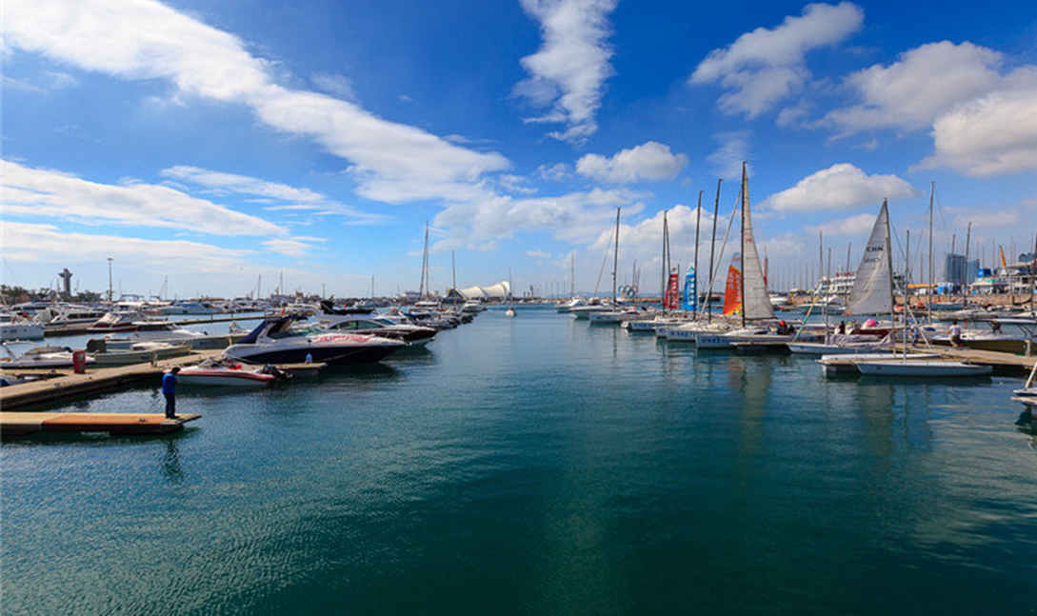
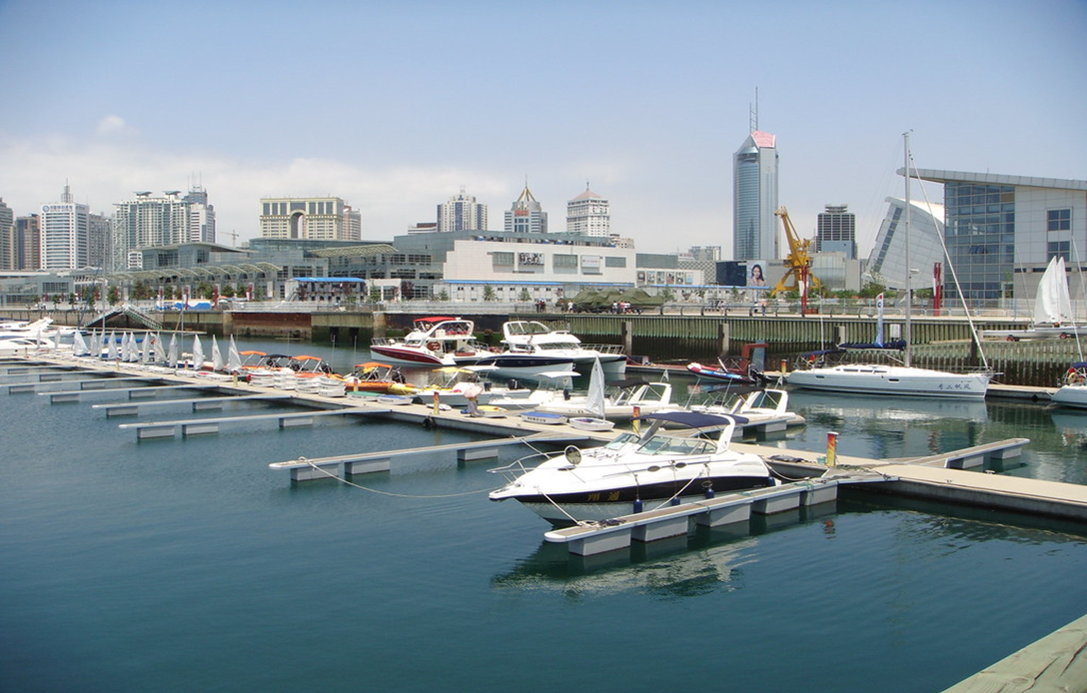
เที่ยง รับประทานอาหารกลางวัน ณ ภัตตาคาร
จากนั้นนำท่านไปช้อปปิ้งที่ห้าง MixC ห้างสรรพสินค้าขนาดใหญ่ที่หรูและทันสมัยที่สุดแห่งหนึ่งในจีน ตั้งอยู่ใจกลางเมืองชิงเต่า เป็นแลนด์มาร์กสำคัญที่รวมแบรนด์ดังต่างๆ เช่น Prada , Louis Vuitton , H&M เป็นต้น ร้านอาหาร ลานสเก็ตน้ำแข็งมาตรฐานโอลิมปิก และกิจกรรมบันเทิงแบบครบวงจร ถึงเวลาอันสมควรนำท่านเดินทางกลับสู่ สนามบินชิงเต่า
21.55 น. ออกเดินทางสู่ กรุงเทพฯ โดยสายการบิน Shandong Airlines (SC) เที่ยวบินที่ SC4079
01.50 น. เดินทางถึง สนามบินสุวรรณภูมิ (กรุงเทพฯ) โดยสวัสดิภาพ พร้อมความประทับใจ
********************************************
บริษัทขอสงวนสิทธิ์ : รายการทัวร์ท่องเที่ยวสามารถเปลี่ยนแปลงหรือยกเลิกรายการตามความเหมาะสมอันเนื่องจากสภาวะอากาศ,การจราจร,การเมือง,สายการบิน,ขั้นตอนการตรวจคนเข้าเมืองของแต่ละประเทศหรือกรณีอื่นๆโดยมิต้องแจ้งให้ทราบล่วงหน้าโดยมีตัวแทนบริษัท(มัคคุเทศก์,หัวหน้าทัวร์,คนขับรถของแต่ละประเทศ)เป็นผู้บริหารเวลาปรับเปลี่ยนตามความเหมาะสม ทั้งนี้ขึ้นอยู่กับสภาพการจราจร,การตรวจคนเข้าเมืองหรือสาเหตุอื่นที่ไม่ได้มาจากทางบริษัท โดยทางบริษัทจะคำนึงถึงความปลอดภัยและประโยชน์ของผู้เดินทางเป็นสำคัญ...กรุณาอ่านรายการและเงื่อนไขข้อตกลงอย่างละเอียดก่อนทำการจองทัวร์หรือชำระเงินจากนั้นจะถือว่าลูกค้ารับทราบตามข้อกำหนดของบริษัทหากเกิดความเสียหายใดๆขึ้น ทางบริษัทจะไม่รับผิดชอบทุกกรณี.

อัตราค่าบริการ
วันเดินทาง | ราคา | พักเดี่ยว
3 – 8 กันยายน 2569 | 27,900 .- | 4,000 .-
9 – 14 กันยายน 2569 | 27,900 .- | 4,000 .-
15 – 20 กันยายน 2569 | 27,900 .- | 4,000 .-
9 – 14 ตุลาคม 2569 | 27,900 .- | 4,000 .-
10 – 15 ตุลาคม 2569 | 27,900 .- | 4,000 .-
20 – 25 ตุลาคม 2569 | 28,900 .- | 5,000 .-
24 – 29 ตุลาคม 2569 | 27,900 .- | 4,000 .-
****ไม่รวมทิปไกด์ และคนขับรถท้องถิ่น ท่านละ 1,500 บาท****
***เด็กอายุ 2-18 ปี เงื่อนไขและราคา สำหรับผู้เดินทาง ที่อายุไม่ถึง 18 ปีและไม่ได้เดินทางกับ มารดา ต้องมีจดหมาย
ยินยอมให้บุตรเดินทางไปต่างประเทศจากบิดาหรือมารดาแนบมาด้วย

ค่าบริการนี้รวม
- ค่าตั๋วเครื่องบินชั้นทัศนาจร ไป-กลับ พร้อมกรุ๊ป ตามที่ระบุไว้ในรายการเท่านั้น ตั๋วเครื่องบินที่ใช้เป็นแบบกรุ๊ปไม่สามารถเลือกที่นั่งล่วงหน้าได้ (ท่านจะได้รับที่นั่งแบบสุ่มเท่านั้น)
- ค่าภาษีสนามบินทุกแห่ง หากสายการบินมีการปรับราคาภาษีน้ำมันขึ้น ทางบริษัทฯ ขอสงวนสิทธิ์เก็บค่าภาษีน้ำมันเพิ่มตามความเป็นจริง ก่อนการเดินทาง**ราคาทัวร์นี้เช็คภาษีน้ำมัน ณ วันที่ 1 เมษายน 2569**
- ค่าโรงแรมระดับมาตรฐาน (พักห้องละ 2-3 ท่าน)
กรณีห้อง TWIN BED (เตียงเดี่ยว 2 เตียง) ซึ่งโรงแรมไม่มีหรือเต็ม ทางบริษัทขอปรับเป็นห้อง DOUBLE BED แทนโดยมิต้องแจ้งให้ทราบล่วงหน้า หรือ หากต้องการห้องพักแบบ DOUBLE BED ซึ่งโรงแรมไม่มีหรือเต็ม ทางบริษัทขอปรับเป็นห้อง TWIN BED แทนโดยมิต้องแจ้งให้ทราบล่วงหน้า เช่นกัน กรณีพักแบบ TRIPLE ROOM 3 ท่าน 1 ห้อง ท่านที่ 3 อาจเป็นเสริมเตียง หรือ SOFA BED หรือ เสริมฟูกที่นอน ทั้งนี้ขึ้นอยู่กับรูปแบบการจัดห้องพักของโรงแรมนั้นๆ
4 ค่าอาหาร ตามที่ระบุไว้ในรายการ
- ค่ายานพาหนะ และค่าธรรมเนียมเข้าชมสถานที่ต่างๆ ตามที่ระบุไว้ในรายการ
- น้ำหนักสัมภาระ ท่านละไม่เกิน 23 กิโลกรัม สัมภาระติดตัวขึ้นเครื่องได้ 1 ชิ้น ต่อท่าน น้ำหนักต้องไม่เกิน 7 กิโลกรัม, ค่าประกันวินาศภัยเครื่องบินตามเงื่อนไขของแต่ละสายการบินที่มีการเรียกเก็บ
- ค่าประกันอุบัติเหตุระหว่างการเดินทาง ท่านละไม่เกิน 1,000,000 บาท (ค่ารักษาพยาบาล 500,000 บาท) คุ้มครองผู้เอาประกันที่มีอายุตั้งแต่ 1 เดือนขึ้นไป และผู้เอาประกันอายุระหว่าง 1 เดือน ถึง 15 ปี และผู้ที่มีอายุสูงกว่า 70 ปี ขึ้นไป ค่าชดเชยทั้งหลายตามกรมธรรม์จะลดลงเหลือเพียงครึ่งหนึ่งของค่าชดเชยที่ระบุไว้ในกรมธรรม์ทั้งนี้ย่อมอยู่ในข้อจำกัดที่มีการตกลงไว้กับบริษัทประกันชีวิต ในการเคลมประกันทุกกรณี ต้องมีใบเสร็จ และมีเอกสารรับรองทางการแพทย์ หรือจากหน่วยงานที่เกี่ยวข้อง
การประกันไม่คุ้มครอง
กรณีที่เสียชีวิต หรือ เจ็บป่วยทางร่างกายด้วยโรคประจำตัว, การติดเชื้อ, ไวรัส, ไส้เลื่อน, ไส้ติ่ง, อาการที่เกี่ยวข้องกับการติดยา, โรคติดต่อทางเพศสัมพันธ์, การบาดเจ็บจากความเสียหายโดยเจตนา, การฆ่าตัวตาย, เสียสติ, ตกอยู่ภายใต้อำนาจของสุรายาเสพติด, บาดเจ็บจากการทะเลาะวิวาท การแท้งบุตร, การบาดเจ็บเนื่องมาจากอาชญากรรม, จลาจล, นัดหยุดงาน, การก่อการร้าย การยึดพาหนะ และการปล้นอากาศยาน (Terrorism, Hijack, Skyjack) และ อื่นๆตามเงื่อนไขในกรมธรรม์อั
- ค่าบริการดังกล่าว (ข้อ 1-8) เป็นค่าบริการเฉพาะผู้เดินทางที่เป็นชาวไทยเท่านั้น!!!
ต
ค่าบริการนี้ไม่รวม
- ค่าทำหนังสือเดินทางทุกประเภท
- ค่าดำเนินการคัดกรองตรวจหาเชื้อ RT-PCR หรือ ATK ในกรณีที่ประเทศจีนต้องให้ตรวจ
- ค่าใช้จ่ายอื่นๆ ที่นอกเหนือจากรายการระบุ เช่น ค่าใช้จ่ายส่วนตัวอื่นๆ ฯลฯ
- ค่าภาษีมูลค่าเพิ่ม VAT 7 % และหักภาษี ณ ที่จ่าย 3 % ในกรณีที่ลูกค้าต้องการใบเสร็จรับเงินที่ถูกต้อง จะต้องบวกค่าภาษีมูลค่าเพิ่ม และหัก ณ ที่จ่าย จากยอดขายจริงทั้งหมดเท่านั้น และโปรดแจ้งทางบริษัทฯ จะออกให้ภายหลัง ขอสงวนสิทธิ์ออกใบเสร็จที่ถูกให้กับบริษัททัวร์เท่านั้น
- ค่าวีซ่าจีนสำหรับชาวต่างชาติ
- ค่าธรรมเนียมน้ำมันและภาษีสนามบิน ในกรณีที่สายการบินมีการปรับขึ้นราคา
- ทิปไกด์และคนขับ ท่านละ 1,500 บาท ส่วนหัวหน้าทัวร์แล้วแต่ความพึงพอใจของท่าน

การจองทัวร์/เงื่อนไขการจองทัวร์
- ชำระมัดจำค่าทัวร์ท่านละ 10,000 บาท พร้อมส่งสำเนาหนังสือเดินทาง เพื่อทำการจองภายใน 3 วัน
- ชำระค่าทัวร์ส่วนที่เหลือ ก่อนเดินทาง 30 วัน
(หนังสือเดินทางต้องมีวันหมดอายุมากกว่า 6 เดือน เหลือหน้าว่างอย่างน้อย 2 หน้า)

เงื่อนไขการยกเลิก
- บริษัทฯ ขอสงวนสิทธิ์ในการยกเลิกการจองทัวร์ ในกรณีทำการจองเข้ามา แต่ไม่ได้ชำระค่ามัดจำตามวันเวลาที่บริษัทฯกำหนดให้ต้องชำระ เนื่องจากจะทำให้เสียโอกาสในการจองทัวร์ของท่านอื่น
- กรณีที่บริษัทฯได้ทำการ ออกตั๋วกับสายการบินเรียบร้อยแล้ว บริษัทฯจะไม่ดำเนินการคืนเงินค่าตั๋วเครื่องบินให้ท่าน ไม่ว่าจะในกรณีไดก็ตาม เนื่องจากเป็นระบบการออกแบบหมู่คณะ
- บริษัทฯ ขอสงวนสิทธิ์ในการพิจารณา การคืนเงินในกรณี เกิดการยกเลิกการจองทัวร์ ตามสถานการณ์ที่เหมาะสม
หมายเหตุ
- บริษัทฯมีสิทธิ์ที่จะเปลี่ยนแปลงหรือสับเปลี่ยนรายการได้ตามความเหมาะสม
- บริษัทขอสงวนสิทธิที่จะเลื่อนการเดินทางในกรณีที่มีผู้ร่วมคณะไม่ถึง 10 ท่าน
- ขอสงวนการเปลี่ยนแปลงราคาโดยไม่แจ้งให้ทราบล่วงหน้า
- การไม่รับประทานอาหารบางมื้อไม่เที่ยวตามรายการ ไม่สามารถขอหักค่าบริการคืนได้ เพราะการชำระค่าทัวร์เป็นไปในลักษณะเหมาจ่าย
- ความเสียหายใด ๆ ที่เกิดจากเหตุสุดวิสัย เช่น การล่าช้าของเที่ยวบิน การประท้วง การนัดหยุดงาน ภัยธรรมชาติ การจลาจล และความเสียหายที่ทางบริษัท ฯ ไม่สามารถควบคุมได้ จะไม่รับผิดชอบใด ๆ ทั้งสิ้น

การยกเลิกและการเปลี่ยนแปลง
- หากมีการยกเลิกจะต้องแจ้งทางบริษัทก่อนเดินทางอย่างน้อย 30 วันทำการ หรือก่อนหน้านั้น
- หากเป็นช่วงเทศกาลหรือวันหยุดต่อเนื่อง ต้องแจ้งยกเลิกก่อนเดินทางอย่างน้อย 45 วันทำการ หรือก่อนหน้านั้น
- หากยกเลิกก่อนออกเดินทางน้อยกว่าวันดังกล่าว ทางบริษัท ฯ ขอสงวนสิทธิ์ในการหักเงินทั้งหมด หรือ บางส่วนตามที่เกิดค่าใช้จ่ายขึ้นจริง เนื่องจากทางบริษัท ฯ มีค่าใช้จ่ายที่ได้ชำระล่วงหน้าไปแล้ว
- หากมีการยกเลิกจะต้องแจ้งทางบริษัทก่อนเดินทางอย่างน้อย 45 วันทำการ หรือก่อนหน้านั้น
- ในกรณีที่กองตรวจคนเข้าเมืองทั้งที่กรุงเทพฯและในต่างประเทศปฏิเสธมิให้เดินทางออกหรือเข้าประเทศที่ระบุในรายการบริษัทฯ ขอสงวนสิทธิ์ที่จะไม่คืนค่าบริการไม่ว่ากรณีใดๆ ทั้งสิ้น
- เมื่อท่านออกเดินทางไปกับคณะแล้ว งดใช้บริการใดบริการหนึ่ง หรือไม่เดินทางพร้อมคณะ ถือว่าท่านสละสิทธิ์ไม่สามารถ เรียกร้องค่าบริการคืนได้ ไม่ว่ากรณีใดๆ ทั้งสิ้น เนื่องจากทางบริษัทฯ ได้ชำระค่าใช้จ่ายแบบเหมาก่อนเดินทางเรียบร้อยแล้ว
- กรุ๊ปที่เดินทาง ในช่วงวันหยุด หรือเทศกาล ที่ต้องการันตีค่าบัตรโดยสารทั้งหมด และที่นั่งกับสายการบิน หรือกรุ๊ปที่มีการการันตีค่าที่พักทั้งหมด และอื่นๆโดยตรง หรือโดยการผ่านตัวแทนในประเทศหรือต่างประเทศ และไม่อาจขอคืนเงินได้ รวมถึงเที่ยวบินพิเศษ CHARTER FLIGHT ขอสงวนสิทธิ์ไม่มีการคืนเงินทุกกรณี ทั้งมัดจำ หรือค่าทัวร์ทั้งหมด เนื่องจากเป็นการเหมาจ่ายในเที่ยวบิน และโปรแกรมนั้นๆ
- ยกเลิกการเดินทางมากกว่า 30 วัน คืนค่าใช้จ่ายทั้งหมด หรือหักค่าใช้จ่ายที่เกิดขึ้น (กรณีวันเดินทางตรงกับช่วงวันหยุดนักขัตฤกษ์ ไม่ว่าวันใดวันหนึ่ง ทางบริษัทขอสงวนสิทธิ์ในการยกเลิกการเดินทางไม่น้อยกว่า 55 วัน) // ยกเลิกการเดินทาง15-29วัน เก็บค่าใช้จ่ายท่านละ50% ของค่าทัวร์หรือหักค่าใช้จ่ายที่เกิดขึ้นจริง (กรณีที่มีค่าใช้จ่ายตามจริงมากกว่ากำหนด ทางบริษัทขอสงวนสิทธิ์ในการเรียกเก็บเพิ่ม) // ยกเลิกการเดินทางน้อยกว่า 15 วัน เก็บค่าใช้จ่ายท่านละ 100% ของค่าทัวร์
- ผู้เดินทางไม่สามารถเข้าออกเมืองได้ เนื่องจากเอกสารปลอมหรือการห้ามของเจ้าหน้าที่ เก็บค่าใช้จ่าย 100%
- กรณีเจ็บป่วย จนไม่สามารถเดินทางได้ ซึ่งจะต้องมีใบรับรองแพทย์จากโรงพยาบาลรับรอง บริษัทฯ จะพิจารณาเลื่อนการเดินทางของท่านไปยังคณะต่อไป แต่ทั้งนี้ท่านจะต้องเสียค่าใช้จ่ายที่ไม่สามารถเรียกคืนได้ เช่น ค่าตั๋วเครื่องบิน ค่าห้อง ค่าธรรมเนียมวีซ่าตามที่สถานฑูตฯเรียกเก็บ และค่าใช้จ่ายอื่นๆ ที่เกิดขึ้นตามจริงในกรณีที่ไม่สามารถเดินทางได้

เงื่อนไขและข้อกำหนดอื่นๆ
- อัตราค่าบริการคิดคำนวณจากอัตราแลกเปลี่ยน และราคาตั๋วเครื่องบินในปัจจุบัน บริษัทฯ ขอสงวนสิทธิ์ในการปรับเปลี่ยนราคาค่าบริการในกรณีที่มีการขึ้นราคาค่าตั๋วเครื่องบิน ค่าประกันภัยสายการบิน ค่าธรรมเนียมน้ำมัน หรือมีการประกาศลดค่าเงินบาท หรืออัตราแลกเปลี่ยนได้ปรับขึ้นในช่วงใกล้วันที่คณะจะเดินทาง
- ในระหว่างการท่องเที่ยวนี้ หากท่านไม่ใช้บริการใดๆ ไม่ว่าทั้งหมดหรือบางส่วน ถือว่าท่านสละสิทธิ์ ไม่สามารถเรียกร้องขอคืนค่าบริการได้
- หากท่านไม่เดินทางกลับพร้อมคณะทัวร์ ตั๋วเครื่องบินขากลับซึ่งยังไม่ได้ใช้ ไม่สามารถนำมาขอคืนเงินได้
- ทางบริษัทฯ ขอสงวนสิทธิ์ในการยกเลิก หรือเปลี่ยนกำหนดการเดินทาง หากมีผู้ร่วมเดินทางในคณะทัวร์ ไม่ครบตามที่กำหนดไว้
- ค่าบริการที่ท่านชำระกับทางบริษัทฯ เป็นการชำระแบบเหมาขาด และทางบริษัทฯ ได้ชำระให้กับบริษัทฯ ตัวแทนแต่ละแห่งแบบเหมาขาดเช่นกัน ดังนั้นหากท่านมีเหตุอันใดที่ทำให้ท่านไม่ได้ท่องเที่ยวพร้อมคณะตามรายการที่ระบุไว้ ท่านจะขอคืนค่าบริการไม่ได้
- กรณีเกิดความผิดพลาดจากตัวแทน หรือ หน่วยงานที่เกี่ยวข้อง จนมีการยกเลิก ล่าช้า เปลี่ยนแปลง การบริการจากสายการบิน บริษัทขนส่ง หรือ หน่วยงานที่ให้บริการ บริษัทฯ จะดำเนินโดยสุดความสามารถที่จะจัดบริการทัวร์อื่นทดแทนให้ แต่จะไม่คืนเงินให้สำหรับค่าบริการนั้นๆ
- มัคคุเทศก์ พนักงาน และตัวแทนของบริษัทฯ ไม่มีสิทธิ์ในการให้คำสัญญาใดๆ ทั้งสิ้นแทนบริษัทฯ นอกจากมีเอกสารลงนามโดยผู้มีอำนาจของบริษัทฯ กำกับเท่านั้น
- บริษัทฯ และตัวแทนของบริษัทขอสงวนสิทธิ์ที่จะเปลี่ยนแปลงรายการทัวร์ตามความเหมาะสม ให้สอดคล้องกับสถานการณ์ ข้อจำกัดด้านภูมิอากาศ และเวลา ณ วันที่เดินทางจริง ทั้งนี้ทางบริษัทฯ จะยึดถือและคำนึงถึงความปลอดภัย รวมถึงประโยชน์สูงสุดของลูกค้าส่วนมากเป็นสำคัญ
- บริษัทฯ ขอสงวนสิทธิ์ในการเปลี่ยนแปลงราคาและเงื่อนไขต่างๆ โดยไม่ต้องแจ้งให้ทราบล่วงหน้า ทั้งนี้ให้ขึ้นอยู่กับดุลยพินิจของบริษัทฯ เท่านั้น อีกทั้งข้อสรุปและข้อตัดสินใดๆ ของบริษัทฯ ให้ถือเป็นข้อยุติสิ้นสุดสมบูรณ์
- โปรแกรมทัวร์นี้จะสามารถออกเดินทางได้ต้องมีจำนวนผู้เดินทางขั้นต่ำรวมในคณะตามที่กำหนดไว้เท่านั้น หากมีจำนวนผู้เดินทางรวมแล้วน้อยกว่าที่กำหนดไว้ บริษัทฯ ขอสงวนสิทธิ์ในการยกเลิกหรือปรับเปลี่ยนการเดินทางได้

เงื่อนไขนอกเหนือความรับผิดชอบ
- บริษัทฯ รับเฉพาะผู้มีวัตถุประสงค์เดินทางเพื่อท่องเที่ยวเท่านั้น การเดินทางของผู้เดินทางด้วยวัตถุประสงค์แอบแฝงอื่น ๆ เช่น การไปค้าแรงงาน การค้าประเวณี การค้ามนุษย์ การขนส่งสินค้าหนีภาษี การขนยาเสพติด การโจรกรรม การขนอาวุธสงคราม การก่อการร้าย และ อื่น ๆ ที่เข้าข่ายผิดกฎหมาย ผิดศีลธรรมอันดี บริษัทฯ มิได้มีส่วนรู้เห็น เกี่ยวข้อง หรือ มีส่วนต้องรับผิดชอบใด ๆ กับการกระทำดังกล่าวทั้งสิ้น
- หากผู้เดินทางถูกเจ้าหน้าที่ตรวจคนเข้าเมืองของประเทศนั้นๆ ปฏิเสธการเข้า - ออกเมือง ด้วยเหตุผลใดๆ ก็ตาม ถือเป็นเหตุผลซึ่งอยู่นอกเหนืออำนาจ และความรับผิดชอบของบริษัทฯ ทางบริษัทฯ ขอสงวนสิทธิ์ที่จะไม่รับผิดชอบคืนเงินทั้งหมด
- บริษัทฯ จะไม่รับผิดชอบในกรณีที่กองตรวจคนเข้าเมืองของประเทศไทยงดออกเอกสารเข้าเมืองให้กับชาวต่างชาติ หรือ คนต่างด้าวที่พำนักอยู่ในประเทศไทย แต่จะทำหน้าที่ช่วยเหลือเจรจา แต่อำนาจสิทธิ์ขาดเป็นของทางกองตรวจคนเข้าเมือง
- ผู้เดินทางต้องใช้วิจารณญาณส่วนตัวและรับผิดชอบต่อการตัดสินใจในการเลือกซื้อสินค้าต่าง ๆ ในระหว่างการเดินทางท่องเที่ยวด้วยตัวท่านเอง บริษัทฯ จะไม่สามารถรับผิดชอบใด ๆ หากเกิดความไม่พึงพอใจในสินค้าที่ผู้เดินทางได้ซื้อระหว่างการเดินทางท่องเที่ยวนี้
- ผู้เดินทางต้องรับผิดชอบต่อการจัดเก็บ และ ดูแลทรัพย์สินส่วนตัว ของมีค่าต่าง ๆ อย่างระมัดระวัง บริษัทฯ จะไม่สามารถรับผิดชอบใด ๆ หากเกิดการสูญหายของ ทรัพย์สินส่วนตัว ของมีค่าต่าง ๆ ระหว่างการเดินทางท่องเที่ยว อันมีสาเหตุมาจากผู้เดินทาง
- บริษัทฯ จะไม่รับผิดชอบต่อการสูญหายของทรัพย์สิน และ สัมภาระระหว่างการเดินทางอันมีสาเหตุมาจากสนามบิน สายการบิน บริษัทขนส่ง โรงแรม หรือ การโจรกรรม แต่จะทำหน้าที่เป็นตัวแทนในการเรียกร้องค่าชดใช้ให้กับผู้เดินทาง
- บริษัทฯ ขอสงวนสิทธิ์ที่จะไม่รับผิดชอบค่าเสียหายในเหตุการณ์ที่เกิดจากการยกเลิกหรือความล่าช้าของสายการบิน ภัยธรรมชาติ การนัดหยุดงาน การจลาจล การปฏิวัติ รัฐประหาร ที่อยู่นอกเหนือการควบคุมของทางบริษัทฯ หรือ ค่าใช้จ่ายเพิ่มเติมที่เกิดขึ้นทางตรง หรือทางอ้อม เช่น การเจ็บป่วย การถูกทำร้าย การสูญหาย ความล่าช้า หรือ จากอุบัติเหตุต่างๆ
- บริษัทฯ ขอสงวนสิทธิ์ที่จะไม่รับผิดชอบใด ๆ ต่อการไม่เป็นไปตามความคาดหวัง และความไม่พึงพอใจของผู้เดินทาง ที่เกี่ยวข้องกับ สภาพธรรมชาติ ภูมิอากาศ ฤดูกาล ทัศนียภาพ วัฒนธรรม วิถีและพฤติกรรมของประชาชนในประเทศที่เดินทางไป

คำแนะนำและข้อควรระวังในการเดินทาง
- ทุกประเทศมีมิจฉาชีพ โดยเฉพาะแหล่งท่องเที่ยวสำคัญ ผู้เดินทางควรมีความระมัดระวังตัวเองอยู่เสมอระหว่างการเดินทางท่องเที่ยว จากเหตุร้ายต่าง ๆ
- ผู้เดินทางควรเก็บหนังสือเดินทาง และ ทรัพย์สินมีค่าไว้ในที่ปลอดภัย โดยหมั่นตรวจสอบดูอยู่เสมอ ตลอดระยะเวลาการเดินทาง ตลอดจนระมัดระวังต่อการสูญหาย หรือ ถูกขโมยจากผู้ไม่หวังดี
- อุบัติเหตุเป็นสิ่งที่ไม่ทราบล่วงหน้า และ สามารถเกิดขึ้นได้ทุกวินาทีระหว่างการเดินทางท่องเที่ยว ผู้เดินทางควรใส่ใจต่อคำเตือนของไกด์ หัวหน้าทัวร์ ท่องเที่ยวอย่างระมัดระวัง และ ไม่ประมาท
- การเลือกซื้อสินค้าระหว่างการเดินทาง ผู้เดินทางควรใช้วิจารณญาณในการพิจารณาเลือกซื้อสินค้า จากคุณภาพ ราคา และความพึงพอใจ อย่างถี่ถ้วน สินค้าในทุกประเทศมีทั้งที่มีคุณภาพดี ปานกลาง หรือ คุณภาพต่ำ แตกต่างกันไป สิทธิ์ในการจะซื้อหรือไม่ซื้อเป็นของผู้เดินทาง
- ผู้เดินทางควรจดบันทึกเบอร์โทรของมัคคุเทศก์ หัวหน้าทัวร์ หรือ ผู้ร่วมเดินทางท่านอื่น เผื่อกรณีมีเหตุฉุกเฉินจะสามารถติดต่อกันได้
- ผู้เดินทางควรเลือกซื้อประกันภัยการเดินทางเพิ่มเติม เพื่อการคุ้มครองในแง่มุมต่าง ๆ ได้อย่างครอบคลุมและเหมาะสมหากเกิดกรณีฉุกเฉิน

